Elektrický proud

- Je fyzikální veličina - je to uspořádaný pohyb elektricky nabitých částic – elektronů (e-) jedním směrem

Značka ……………………….. I
Základní jednotka ……………A (čti Ampér)
Vedlejší jednotky …………… mA (čti miliampér), kA (čti kiloampér)

1kA (kiloampér) = 1000A (ampérů)
1A (ampér) = 1000mA (miliampér)

Izolanty
- U některých pevných látek jsou i elektrony (e-) pevně vázány k jádrům v atomech – v tomto případě se elektrony uspořádaně (společně) nepohybují
- Takové pevné látky se nazývají izolanty – nevodiče
- Mezi izolanty patří např. papír, sklo, porcelán, suché dřevo

Vodiče
- Pevné látky, ve kterých se uspořádaně (společně) pohybují elektrony
- Mezi vodiče patří kovy a grafit (tuha)

Vedení elektrického proudu v kapalinách a plynech
- V kapalinách a plynech dochází k vedení elektrického proudu pomocí záporných a kladných iontů
- Ionty obsahuje například mořská voda, minerálka
Měření elektrického proudu
- Přístroj na měření elektrického proudu se nazývá ampérmetr
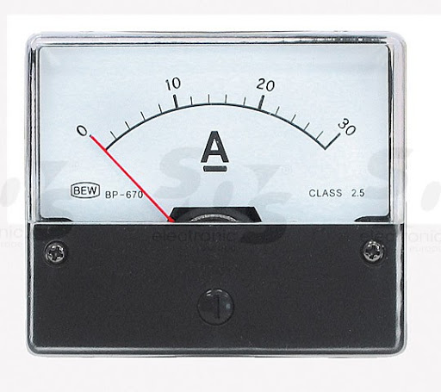
Pokud budeš chtít, tak si můžeš tento obrázek nakreslit do sešitu.

